四川省自然资源信息化“十四五”规划
（2021年-2025年）
（征求意见稿）

四川省自然资源厅
2021年11月

目 录
一、 规划背景 1
（一） 建设基础 1
（二） 存在问题 4
（三） 面临形势 7
二、 总体要求 11
（一） 指导思想 11
（二） 基本原则 11
（三） 总体目标 12
（四） 规划依据 13
三、 总体框架 16
（一） 总体架构 16
（二） 数据架构 19
（三） 网络架构 20
（四） 建设和应用模式 20
（五） 规划衔接 22
四、 完善安全高效自然资源“一张网” 26
（一） 整合完善网络资源 26
（二） 完善安全共享交换体系 27
（三） 提升网络安全自主可控及全域监控能力 28
五、 建设三维立体自然资源“一张图” 29
（一） “一张图”数据分类编目 29
（二） 构建数据治理与管理能力 30
（三） 建设覆盖全省的自然资源三维立体时空数据库 31
（四） 建立健全数据汇交更新机制 34
（五） 完善数据共享服务体系 35
（六） 建设省级数据灾备体系 36
六、 搭建统一支撑自然资源“一平台” 37
（一） 总体架构 37
（二） 搭建统一的平台架构体系 39
（三） 构建资源统一管理能力 39
（四） 建设应用服务支撑能力 40
（五） 建设共享交换服务能力 41
（六） 构建监管决策支撑中心 42
七、 建立健全自然资源三大应用体系 43
（一） 总体架构 43
（二） 完善自然资源调查监测评价应用体系 44
（三） 完善自然资源管理应用和监管决策体系 46
（四） 完善“互联网+自然资源政务服务”应用体系 51
八、 完善信息化支撑体系 57
（一） 标准规范体系 57
（二） 安全保障体系 57
（三） 运行管理体系 60
九、 组织实施 61
（一） 实施策略 61
（二） 实施计划 62
十、 保障措施 62
（一） 加强组织领导，统筹实施 62
（二） 健全机制体制，规范运行 63
（三） 加大支持力度，保障资金 63
（四） 吸纳专业人才，引领创新 63

- 规划背景
- 建设基础
“十三五”期间，四川省坚持以习近平新时代中国特色社会主义思想为指导，紧紧围绕统筹推进“五位一体”总体布局和协调推进“四个全面”战略布局，并结合四川省省情，围绕新时代治蜀兴川新战略部署和《“十三五”国家信息化规划》相关要求，积极推动全省自然资源信息化建设。为满足自然资源管理和“放管服”改革要求，四川省依托省政务云资源，充分利用云计算、大数据等先进技术和我省已有信息化成果，积极推动系统集成整合和数据共享，大力推进“互联网+政务服务”便民建设，推进我省自然资源信息化建设，我省自然资源信息化建设取得了一定成效；并初步形成以数据资源、业务应用、基础设施资源、网络安全建设和政务信息系统整合与便民服务建设为一体的综合信息化支撑体系。
- 数据资源体系初步建立
我省通过长期开展自然资源数据积累和治理工作，已初步建立“一张图”数据库，形成统一、完善的自然资源数据体系。一是大力推进数据资源汇聚。以原四川省国土资源“一张图”数据库为基础，不断汇集基础地理、地政专题、矿政专题和其他业务专题等数据，初步形成多时相、多类型、多层次自然资源一体化数据基底，为自然资源精细化管理和地政、矿政业务智能化审批提供了有力支撑；二是积极探索数据开放共享。按照省政府相关要求，积极探索跨地区、跨部门、跨层级的数据开放共享。在政府各部门空间数据“共建、共享、共用”方面取得了初步成效。
- 业务应用体系建设统筹推进
当前，我省自然资源相关信息系统应用建设已初具规模，以信息化手段支撑主要业务的顺利开展，并以全省统筹模式推进自然资源信息化建设。一是全省统筹模式推进建设用地三级联网审批和管理系统、矿业权三级联网审批系统建设，提升全省地政、矿政信息化管理水平和便民服务能力；二是全省统一规划，统筹推进全省不动产登记信息化建设。我省以省级统筹开发模式建设了四川省不动产登记信息管理基础平台，各市县可依申请免费领取使用；三是立足省情，全省统筹推进自然资源基础信息平台建设。充分利用省政务云资源，省自然资源厅与省大数据中心“共建共享”开展四川省自然资源基础信息平台建设。
- 基础设施资源不断完善
“十三五”期间，四川省自然资源厅数据中心机房先后新增和更换设备设施42台（套），厅机关互联网带宽从100M扩容至200M，省至市（州）自然资源业务网主干链路从15M扩容至100M；新购安全设备8台（套）、网络设备11台、高性能服务器10台、存储4套，新增存储容量178T，升级了UPS和精密空调，为机房设备提供更佳运行环境，有力支撑厅主要业务的平稳运行；21个市（州）在已有基础上，充分利用本地政务云资源，基础设施亦不断完善。
全省自然资源主管部门已形成自然资源业务网、电子政务外网（互联网）、电子政务内网3套独立的网络体系。自然资源业务网主要承载大比例尺空间数据和数据处理、核心审批业务，与自然资源部、市（州）自然资源部门互联互通，支持部、省、市（州）、县（市、区）四级数据交换，内部主链路网络设备采用双路，与电子政务外网物理隔离;电子政务外网承载不动产登记等一体化政务服务和政务信息资源共享相关应用，与互联网逻辑隔离，与其他省级部门和省级电子政务外网节点互联互通;电子政务内网为相关部门提供涉密网络服务，我厅在电子政务内网所有设备以终端方式接入，与其他网络物理隔离。
- 网络安全防护不断强化
一是成立四川省自然资源厅网络安全和信息化领导小组及其办公室，健全全省自然资源厅信息化安全保障管理机制；二是健全网络安全保障体系，通过印发《四川省自然资源业务网建设运行及网络安全管理办法》、建成网络安全态势感知平台，建成包括边界防护、态势感知、安全管理的网络防护体系，漏洞检测与修复，抵御网络攻击、病毒入侵、网络失窃密等方面能力不断提升，保障信息系统安全、稳定运行。
- 统筹政务系统整合与便民服务建设
一是积极推进政务信息系统整合共享。完成四川省自然资源业务系统等21个系统的整合和厅政务信息接入省级共享交换平台建设，推进本部门与其他部门（单位）的数据共享和开放应用；二是积极推进网上政务服务。充分利用省政务云资源，通过省一体化政务服务平台，逐步落地地政、矿政、不动产登记等便民服务建设；三是充分利用网站、微博、微信等新媒体矩阵，推进信息惠民服务建设，开辟征地信息公开平台等多个便民惠民利民的信息查询平台（栏目），有力提升政府信息公开水平和实效。
- 存在问题
- 数据资源供给能力有待提高
数据资源资产不够全面。最新高分辨率遥感影像、三维成果、卫片执法图斑、地质勘查规划等自然资源管理相关数据建设尚不充分，涉地、涉矿等业务数据和空间数据有待健全，尚未形成以土地空间单元为主的土地和矿产生命周期管理体系。
数据集成管理不够顺畅。目前仍采用人工为主、系统为辅的手段开展数据质检和管理，数据准确性和质量不高，数据入库标准和规范不够健全，亟需形成生产汇集、治理建库、应用发布、共享更新的数据一体化管理流程。
数据汇交更新不够及时。当前部门化、条块化的数据管理明显，数据存储、管理分散，数据更新不及时，各部门之间存在数据难流动、难汇聚、难沉淀、难应用的问题，尚未建立高效安全的数据更新管理机制，无法保证数据的及时汇交和更新。
数据共享协同不够深入。尚未实现各类数据库的互联互通和信息共享，各业务部门存在信息孤岛，同一业务的数据流尚未打通，与其他政府部门的共享协同不够。
数据挖掘利用不够充分。数据产品化程度不高，数据深度挖掘应用不足，面向政府部门、社会公众和企事业单位的数据服务还不够充分，基于互联网的数据资源社会化服务能力有待提升。
数据历史遗留问题待处理。历史数据存在数据不全、空间数据位置偏移等相关问题，待进行综合的数据清理。
- 系统统筹管理应用力度不足
平台开放性、成熟度待加强。随着应用系统数量增多和体系扩展，现有平台的应用承载能力有待提高，对业务应用系统的支撑服务能力亟需进一步加强，平台应用服务有待进一步深化，社会化服务能力有待进一步提升。
系统灵活性、兼容性待提高。我省自然资源信息化现有应用系统大多是单体、紧耦合的业务系统，模块重复，系统耦合性、颗粒度有待降低，尚不能满足我省“放管服”改革要求，对融合重构后的业务适应性不强，应用系统快速响应、快速定制的能力有待提升。
业务系统覆盖面有待扩展。机构改革以后，我省自然资源信息化现有成果存在应用系统在涵盖各类业务的层面上不够全面的情况，有待对业务系统进行功能扩展。
系统统筹建设力度有待强化。现有应用系统多采用烟囱式的“竖井”架构，应用系统之间相互独立，存在“信息孤岛”效应，业务数据互通、交流协作困难，需强化全省信息系统建设统筹力度，单体式的应用架构需要向微服务架构转变。
系统运行维护能力有待完善。现有的被动式人工运维难以支撑复杂的、弹性化的云应用环境，故障风险日益增加，故障解决时间长，系统运维效率低，系统日常正常运行保障有待强化。
国产化要求有待进一步落实。现有应用系统大部分开发建设年限较长，其底层架构和开发语言无法满足国产化有关要求，无法适应当前国产化替代背景，国产化要求有待进一步落实。
- 基础设施支撑能力亟需强化
大数据支撑能力不足。随着存储和计算资源需求量日益增长，现有信息化设备尚无法满足海量自然资源业务数据的存储需求，设备性能有待提升，需进一步强化大并发量的存储和计算能力，亟需增补相关硬件设备和虚拟资源。
基础设备有待升级更新。机房关键设备老旧，相关基础环境设施设备，如监控检测系统、UPS电源系统等无法完全满足现代化机房环境管理需求，设施设备存在安全风险隐患。
网络环境有待整合优化。自然资源业务网、电子政务外网的吞吐链路尚不能完全满足后期大业务量的网络传输要求，同级横向网络间的转发效率有待提升，与省、市（州）、县（市、区）相关业务网的网络连通性有待强化对接。
异地灾备有待建设完善。提升自然资源数据和业务的异地安全容灾性，需建设异地灾备中心，建立数据级实时备份的异地灾备机制，消除数据因不可控因素造成损坏的安全隐患。
智能化运维有待加强。设备故障、链路故障、协议故障等事件自动发现能力有待提升，需强化业务系统重要软硬件设备的监控扫描，动态监控软硬件设备资源的占用情况，并实现智能化弹性调控，需进一步强化设备故障异常快速诊断能力。
- 网络安全技术体系仍需完善
已有的网络基础设施、云计算和存储等存在网络信息安全隐患，需强化实时网络监控、物理和虚拟服务器监控、阈值监控等网络安全技术体系，电子政务外网和自然资源业务网的网络安全等级保护有待进一步完善，违规外联探测和防护、入侵检测防御、病毒防护、应急处置等数据安全和系统安全保障能力有待进一步加强。
网络安全基础设施设备尚不完善。目前，省市自然资源主管部门相关数据中心机房相关安全设施设备尚不完善，安全防护级别有待进一步提高，需加强相关设施设备投入。
网络安全防护措施有待加强。虽然全省各级自然资源主管部门配置了相关网络安全设备，但未形成统一联动机制，缺乏监测预警信息互联互通。各地部分信息系统在前期建设过程中因硬件环境等、资金配置等原因暂未开展安全等级保护工作，也未利用信息加密传输技术提高安全防护能力。
- 各地信息化发展不平衡
由于全省各市（州）经济状况和技术力量参差不齐，部分地区网络安全和信息化工作差异较大。全省各地存在信息化建设管理层级要求不同，目前全省信息化建设工作仍存在分级建设，市县信息化运维力量不足，基础设施投入保障不够，信息化人才缺乏，多头管理等现实问题，制约了全省自然资源网络安全和信息化建设进程。
- 面临形势
- 全面把握新形势下国家信息化战略部署
党的十八大以来，以习近平同志为核心的党中央系统部署和全面推进网络安全和信息化工作。通过实施网络强国战略、大数据战略和“互联网+”行动，加快建设网络强国、数字中国、智慧社会，增强国家信息化发展能力、大数据服务能力，不断发挥数据资源价值，全面提升服务效能，一是以信息化推进国家治理体系和治理能力现代化，二是加强信息基础设施建设，三是以信息化培育新动能。
自然资源信息化作为我国信息化发展的专项领域，在完善基础设施建设、推动自然资源和空间地理信息共享、整合政务服务资源、实现关键设施自主可控等方面全面承接国家信息化发展战略要求。2019年11月，自然资源部印发了《自然资源部信息化建设总体方案》，正式推出从上至下的自然资源信息化顶层设计方案，提出以自然资源“一张网”、“一张图”和“一平台”为支撑，建立面向自然资源调查评价、监管决策和政务服务的信息化体系，为各级自然资源管理部门未来几年的信息化建设指明了方向。
- 推动实现新阶段治蜀兴川再上新台阶
四川省委、省政府全面贯彻落实国家网络强国战略的部署要求，着力发挥信息化对经济社会发展的驱动引领作用，《四川省国民经济和社会发展第十四个五年规划和二〇三五年远景目标纲要》指明了经济社会数字化发展的路径。一是打造数字经济新增长极。加快推进数字产业化和产业数字化，推进新一代信息技术与实体经济深度融合发展，积极探索经济社会各领域数字化转型路径，构建与数字经济发展相适应的政策体系和制度环境；二是全面推进数字政府建设。通过推进部门业务专网整合、优化升级省级政务云平台、建设大数据资源中心、完善数据共享交换平台和建设政府数据开放平台等举措，进一步强化数字政府基础支撑能力、提升政府数字化监管水平及数字化服务效能；三是加快数字社会建设步伐。建立健全适应数字化公共服务供给体制机制，提高公共资源配置效率和管理能力，同步探索数字孪生技术应用，构建全要素数据化的城市数字模型，建设智慧治理中心、城市信息模型平台，打造“城市大脑”；四是培育良好数字生态。建立统一规范的数据管理制度，制定政府信息资源开放目录，引导企业、行业协会、科研机构等建设行业性数据资源平台，促进社会数据共享与流通，同时加强通信网络、重要信息系统和数据资源保护，增强关键信息基础设施可靠性和安全防护能力；五是推动成渝经济圈战略发展。以信息化手段，通过省级统筹建设模式，以互通共享的建设原则，推动自然资源数据和应用在成渝经济圈战略建设中的支撑和辅助作用。
为进一步统筹四川省自然资源信息化的发展，全面推动新一代信息技术与自然资源管理的深度融合，满足自然资源管理和“放管服”改革要求，2020年12月，四川省自然资源厅印发了《四川省自然资源系统信息化建设三年行动计划（2020-2022年）》，作出关于四川省及所辖市（州）、县（市、区）2020年至2022年的自然资源信息化的工作部署，提出以信息化手段全面增强自然资源三维动态监测与态势感知能力、综合监管与科学决策能力、政务“一网通办”与开放共享能力的总体目标，为推动实现新阶段治蜀兴川再上新台阶贡献自然资源领域的力量。
- 合理运用新一代信息技术支撑信息化创新发展
当前，信息化发展面临的环境、条件和内涵已发生深刻变化，5G、物联网、云计算、大数据、人工智能、空间探测等先进信息技术将对国土空间治理影响深远。面对新时代机构职能转变新挑战、政府推进治理能力现代化新要求，需建立面向今后自然资源管理的新技术应用体系，而新一代的信息技术创新为自然资源信息化创造了新条件。
一是对地观测与定位技术为自然资源动态监测提供了先进感知手段。现代空间对地观测的颠覆性技术不断涌现，高精度遥感对国土空间的监测可提供精度达亚米级的全覆盖自然资源监测和重点地区全天候实时观测服务，在国产遥感卫星系列使得获取覆盖全国高分辨率遥感数据的周期大大缩短，对同一地区可实现全方位立体观测。二是计算机硬件与网络的发展为自然资源信息化提供了高效的计算和访问能力。存储器和服务器运算能力的提高，轻、小、薄和低功耗的集成度，为自然资源海量数据存储、处理和传输带来了极大的便利。信息网络技术的迅猛发展和移动智能终端的广泛普及，互联网与移动互联网以其泛在、连接、智能、普惠等突出优势，已经成为自然资源管理创新发展的新领域、公共服务的新平台、信息共享的新渠道，自然资源管理模式的网络化特征将更加突出。三是云计算、大数据与人工智能的发展为自然资源智能化管理与服务提供了技术手段。人工智能正在向深度机器学习和增强分析发展，对国土空间数据分析的洞察能力发展很快；有效搭配边缘计算和云计算，可整体提升计算能力，节省成本。四是信息安全技术的发展为自然资源信息化筑起牢固防护墙。密码技术、云安全、可信计算、安全态势感知、主动防御等前沿技术将更好地保护信息系统和网络中的信息资源免受各种类型的威胁、干扰和破坏，将对自然资源安全保障体系建设起到重要支撑作用。
- 总体要求
- 指导思想
以习近平新时代中国特色社会主义思想为指导，深入学习贯彻习近平生态文明思想和关于自然资源管理、网络安全与信息化工作的重要论述，坚持以人民为中心的发展思想，贯彻治蜀兴川战略规划和成渝地区双城经济圈建设部署，满足自然资源管理和“放管服”改革要求，围绕履行自然资源“两统一”核心职责，全面推动新一代信息技术与自然资源管理的深度融合，加快实现自然资源管理的数字化、网络化和智能化，全面提升四川省自然资源管理决策和社会化服务水平，为经济高质量发展提供坚实自然资源保障。
- 基本原则
一是把握稳步推进适当超前原则。信息化建设要把握稳步推进，保障系统的可用性和实用性。同时要跟踪信息技术的最新发展趋势，突出信息化发展的先导作用，把新技术新理念融入自然资源管理和服务的全过程。
二是坚持运用现有成果原则。充分利用自然资源已有信息化成果，充分利用各部门建立的数据库和自然资源业务网、互联网等网络基础设施，充分利用各级政务云资源，通过整合集成、升级改造和按需新建开展建设。
三是确保安全可控原则。在信息化建设和应用过程中，严格执行信息系统等级保护制度，确保网络和数据安全；构建自主可控的自然资源信息安全体系，提升信息安全防护能力，完善信息安全管理运维体系，妥善处理信息共享与信息安全的关系，保障数据传输、存储、应用和信息系统的安全。
四是强化标准统一原则。遵守和依据国家、部、省和行业已颁布的标准规范，制定和完善全省统一的数据标准、共享服务等规范，建立健全标准化的自然资源信息化建设和管理体系。
五是推行省级统筹建设原则。满足我省各地经济和信息化发展不均衡现状，利用信息化便于统筹建设优势和政务信息化“大系统、大平台和大数据”建设趋势，推行省级统筹建设原则，构建全省自然资源体系可通用的统一平台技术支撑体系和业务应用监管体系。
- 总体目标
为全面落实统一行使全民所有自然资源资产所有者职责、统一行使所有国土空间用途管制和生态保护修复职责，充分运用新一代信息技术，建成互联互通的全省自然资源“一张网”、分布式的三维立体自然资源“一张图”和统一的应用支撑“一平台”，在此基础上构建满足自然资源调查监测评价、自然资源管理应用和监管决策、“互联网+”自然资源政务服务三大应用体系，全面增强自然资源三维动态监测与态势感知能力、综合监管与科学决策能力、政务“一网通办”与开放共享能力，提升地上、地下自然资源管理的一体化、精细化和智能化水平，实现“一标融合整体、一网互联贯通、一图明晰资产、一台赋能应用、一链业务办结”的“五个一”发展目标，促进生态文明建设，提升我省自然资源现代化治理能力和管理决策水平。
- 规划依据
- 国家层面
- 《深化党和国家机构改革方案》（中共中央）；
- 《生态文明体制改革总体方案》（中共中央 国务院）；
- 《关于推进国土空间基础信息平台建设的通知》（国土资发〔2017〕83号）；
- 《自然资源部印发<自然资源“十四五”规划编制工作方案>》（自然资源部）；
- 《国务院办公厅关于印发国家政务信息化项目建设管理办法的通知》（国办发〔2019〕57 号）；
- 《国务院办公厅关于印发政务信息系统整合共享实施方案的通知》（国办发〔2017〕39号）；
- 《中共中央 国务院关于建立国土空间规划体系并监督实施的若干意见》（中发〔2019〕18号）；
- 《自然资源部关于全面开展国土空间规划工作的通知》（自然资发〔2019〕87号）；
- 《自然资源部办公厅关于开展国土空间规划“一张图”建设和现状评估工作的通知》（自然资办发〔2019〕38号）；
- 《自然资源部信息化建设总体方案》（自然资发〔2019〕170号）；
- 《自然资源部关于印发<自然资源调查监测体系构建总体方案>的通知》（自然资发〔2020〕15号）；
- 《自然资源部办公厅关于加强国土空间规划监督管理的通知》（自然资办发〔2020〕27号）；
- 《自然资源部办公厅关于印发<地理信息公共服务平台管理办法>的通知》（自然资办发〔2020〕77号）；
- 《自然资源部办公厅关于印发<2020年自然资源部网络安全与信息化工作要点>的通知》（自然资办函〔2020〕962号）；
- 《自然资源部办公厅关于印发<“互联网+不动产登记”建设指南》>的通知》（自然资办函〔2020〕1355号）；
- 《自然资源部办公厅关于印发〈国土空间规划“一张图”实施监督信息系统功能评定规则〉的通知》（自然资办函〔2021〕1238号）；
- 《自然资源部办公厅关于印发<自然资源调查监测标准体系（试行）>的通知》（自然资办发〔2021〕5号）；
- 《自然资源部办公厅关于印发<自然资源三维立体时空数据库建设总体方案>的通知》（自然资办发〔2021〕21号）。
- 《自然资源部办公厅 国家林业和草原局办公室关于印发<自然资源调查监测质量管理导则（试行）>的通知》（自然资办发〔2021〕49号）；
- 《自然资源部办公厅关于认真抓好<国土空间规划城市体检评估规程>贯彻落实工作的通知》（自然资办发〔2021〕55号）；
- 《自然资源部办公厅关于印发<实景三维中国建设技术大纲（2021版）>的通知》（自然资办发〔2021〕56号）。
- 省级层面
- 《四川省人民政府关于印发四川省政务信息资源共享管理实施细则（暂行）的通知》（川府发〔2017〕16号）；
- 《四川省促进大数据发展工作方案》（川发改高技〔2018〕7号）；
- 《四川省人民政府办公厅关于印发2018年全省政务信息系统整合共享工作重点任务的通知》（川办函〔2018〕18号）；
- 《四川省人民政府关于印发加快推进四川省一体化政务服务平台建设进一步深化“互联网+政务服务”工作实施方案的通知》（川府发〔2018〕42号）；
- 《四川省人民政府关于印发<四川省自然资源统一确权登记总体工作方案>的通知》（川办发〔2019〕35号）；
- 《中共四川省委办公厅 四川省人民政府办公厅关于印发<四川省建立国土空间规划体系并监督实施的实施方案>的通知》（川委厅〔2020〕8号）；
- 《四川省自然资源厅关于印发<四川省自然资源“十四五”规划编制工作方案>的通知》（川自然资发〔2020〕10号）；
- 《四川省自然资源厅关于印发<四川省自然资源系统信息化建设三年行动计划（2020-2022年）>的通知》（川自然资发〔2020〕68号）；
- 《四川省自然资源厅办公室关于印发<四川省自然资源厅数据管理暂行办法>的通知》（川自然资办发〔2020〕17号）；
- 《四川省自然资源厅办公室关于印发<四川省自然资源厅数据管理考核暂行办法>的通知》（川自然资办发〔2020〕21号）；
- 《四川省自然资源厅办公室关于印发<四川省自然资源网络安全责任考核及责任追究办法>的通知》（川自然资办发〔2020〕35号）；
- 《四川省自然资源厅关于印发<四川省自然资源业务网建设运行及网络安全管理办法>的通知》（川自然资发〔2020〕29号）；
- 《关于印发<四川省自然资源调查监测体系构建实施方案>的通知》（川自然资发〔2020〕43号）；
- 《四川省国民经济和社会发展第十四个五年规划和二〇三五年远景目标纲要》；
- 《四川省人民政府关于印发<四川省“十四五”数字政府建设规划>的通知》（川府发〔2021〕24号）。
- 总体框架
- 总体架构
四川省自然资源省级信息化总体架构由“一张网”、“一张图”、“一平台”和三大应用体系以及由标准、安全以及运维保障支撑体系构成。
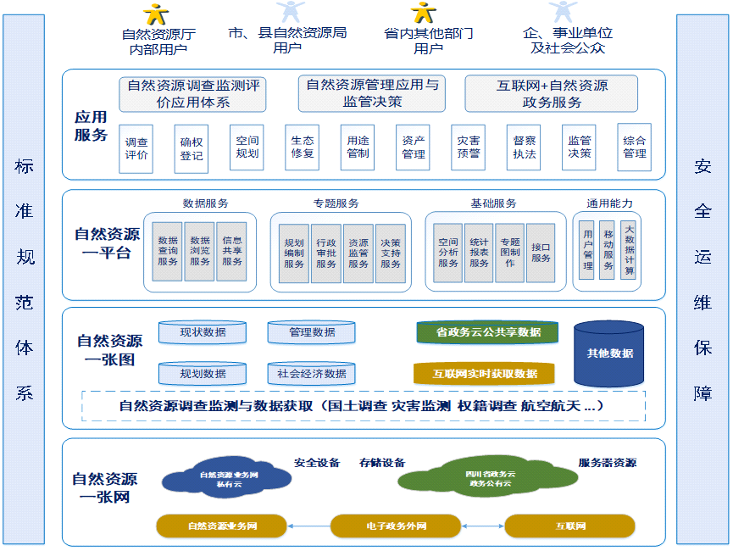
图 1总体架构图
（1）自然资源“一张网”是自然资源基础信息服务的运行环境，为省、市（州）、县（市、区）三级信息化建设提供网络安全、数据存储、应用分析和共享交换支撑；
（2）自然资源“一张图”是自然资源基础信息服务的数据支撑，通过服务接口、二次开发等技术形式，实现数据浏览查询、辅助分析与监控、信息共享等数据资源服务；
（3）自然资源“一平台”是自然资源基础信息服务的数据服务、综合管理和业务应用支撑平台，通过构建统一的服务管理与运维体系，提供数据资源、用户资源、业务能力和计算能力的综合支撑，为自然资源调查评价、国土空间规划实施监督、行政审批、资源监管、分析决策、政务服务等应用提供保障。
（4）三大应用体系
自然资源调查监测评价应用体系构建成果共建、共管、共享、共用机制。建立自然资源数据共享服务系统和大数据中心，依托国土空间基础信息平台，集成自然资源调查监测形成的成果，充分挖掘数据资源，共同开展统计分析，为规划引领、项目建设、监管执法等自然资源管理提供信化支撑。加强各类专项调查成果融合，构建以信息化为支撑的自然资源调查监测评价应用体系；
自然资源管理应用和监管决策体系建设围绕国土空间规划、自然资源开发利用、自然资源资产管理、耕地保护、生态修复、地质灾害监测预警、自然资源执法和督察、监管决策等业务，建立基于大数据的自然资源综合管理、态势感知、监管决策分析的信息化、智能化管理机制和辅助决策机制；
“互联网+自然资源政务服务”体系建设围绕深化“放管服”改革要求，一是利用电子政务外网资源，建立政务信息资源共享和包括“互联网+自然资源和不动产登记”等综合业务的一体化自然资源“一窗办事平台”政务服务体系；二是通过互联网服务门户，向企事业单位、科研院所、社会公众提供内容丰富、准确权威、动态鲜活的数据服务和政务公开等便民服务。通过以上建设，建成自然资源社会化服务体系、推进和完善横向与纵向的数据共享建设，为政府和社会提供自然资源数据服务支撑。
（5）标准、安全和运行管理支撑体系
建立健全自然资源管理过程的信息化标准规范体系；按照等保2.0要求，构建完整、有效、可信、特色的全省自然资源信息化安全保障体系，提升安全防护能力；构建“管运分离”运维管理制度。通过支撑体系建设为自然资源信息化建设、平台支撑系统日常运行、数据更新及对外提供数据服务等提供重要支撑。
- 数据架构
基于统一的数据汇交体系、更新机制，形成统一的数据底板，集成包含海量“山、水、林、田、湖、草、沙、冰”等现状数据、规划数据、管理数据和社会经济数据等类型的三维立体自然资源“一张图”，为自然资源监管决策应用、“互联网+”政务服务和数据共享等提供应用支撑。
全省自然资源“一张图”建设以“逻辑集中、分布式存储”形式开展建设，数据更新采取离线汇交、服务接入或在线更新三种不同方式。以省厅数据中心机房为主节点，打通与厅直属单位存储节点，并逐步与市（州）建立分布式存储体系，形成逻辑统一的全省自然资源“一张图”数据存储基础设施和数据应用共享服务；以省厅数据中心机房为主中心，提供省、市（州）、县（市、区）三级通用的“一张图”数据应用与服务。
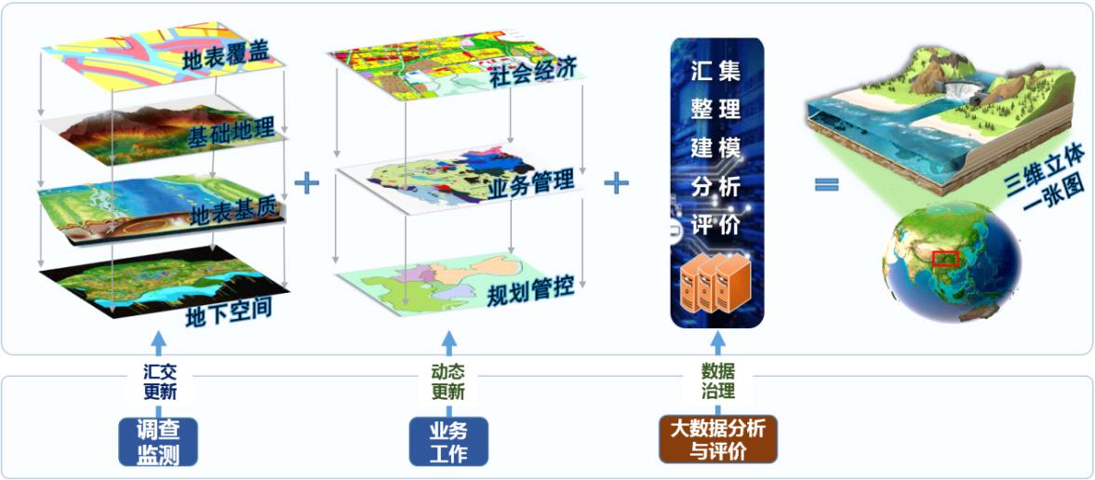
图 2三维立体自然资源“一张图”
- 网络架构
根据部、省政务系统整合和建设要求，结合已有建设成果和大比例尺空间地图数据存储、管理应用需求，建设和完善四川省自然资源“一张网”，为省、市（州）、县（市、区）三级自然资源管理部门的应用业务联动和部门之间的数据共享提供统一、安全、高效的网络环境和安全运行基础体系。
自然资源“一张网”建设充分依托电子政务内网、自然资源业务网、电子政务外网和互联网基础设施资源，贯彻国产化和自主可控原则。自然资源“一张网”建设主要涉及网络链路、网络安全、跨网交换、基础设施等方面。当覆盖全国的统一电子政务内网建成后，自然资源业务网上的应用根据部省统一规划迁移至电子政务内网或电子政务外网。
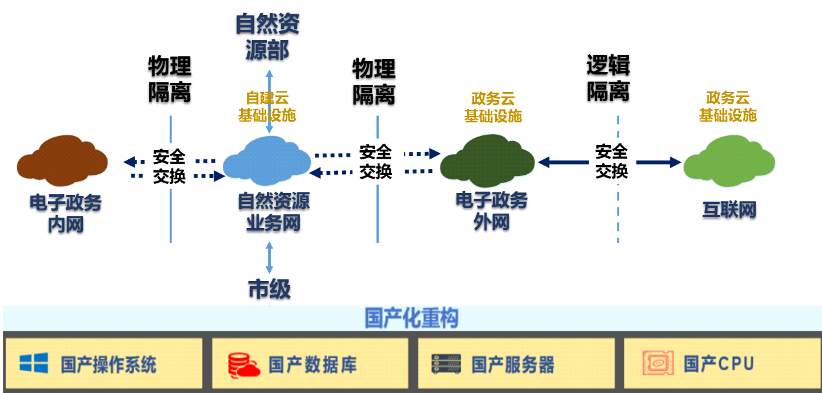
图 3自然资源“一张网”总体示意图
- 建设和应用模式
四川省自然资源信息化体系覆盖省级全业务、联通市县、面向社会、对接相关部门、接入一体化政务服务平台。
基于互联互通的自然资源“一张网”，形成“逻辑集中、分布式存储”自然资源“一张图”，基于分布式自然资源“一平台”管理“一张图”，并在其支撑下构建三大应用体系。根据不同的用户权限和业务层级，从互联网、电子政务外网和自然资源业务网三套网络环境，为横向和纵向不同用户提供应用和数据服务。
通过电子政务外网与四川省一体化政务服务平台对接，为发改、测绘、环保、住建等其他行业部门提供满足共享应用要求的国土空间开发利用底板、底线数据，各行业部门形成的相关资源调查、国土空间专项规划、建设项目等数据汇聚到自然资源“一张图”。
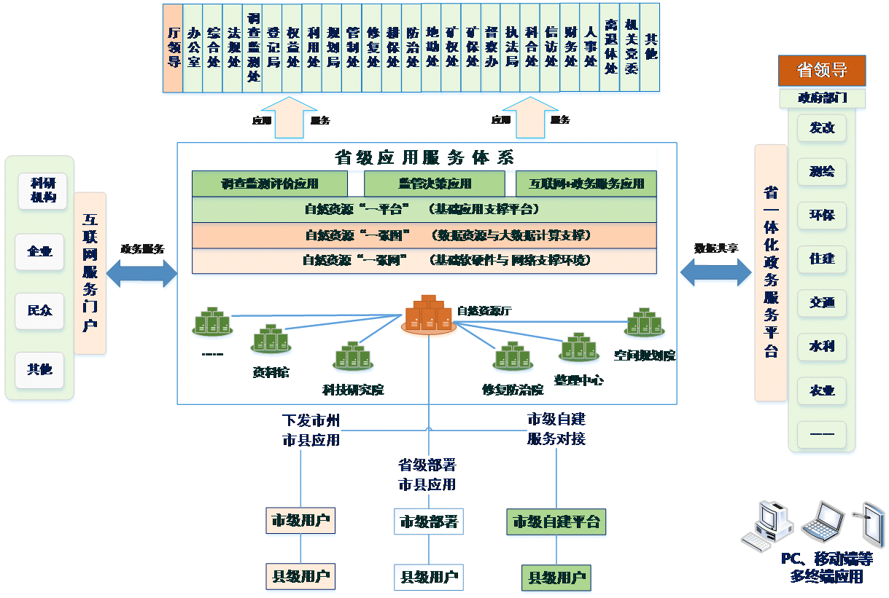
图 4建设和应用模式
通过四川省一体化政务服务网和天府通办APP等向社会提供政务公开服务，提升全省自然资源政务公开和便民服务能力。
贯彻省级统筹建设，以省级统一部署，市（州）县（市、区）应用；省级下发、市（州）级部署、市（州）县（市、区）应用；市（州）级自行开发与省级对接三种模式实现省级自然资源信息化的省市（州）、县（市、区）三级统筹建设和互联应用。
- 规划衔接
- 在省国民经济社会发展“十四五”规划中的定位
《四川省国民经济和社会发展第十四个五年规划和二〇三五年远景目标纲要》（以下简称《四川省“十四五”规划》）针对四川省信息化未来的总体发展，提出了“创新驱动、数字赋能”的实现路径；制定了四川省经济社会数字化发展的具体措施，提出了包括“打造数字经济新增长极”、“全面推进数字政府建设”、“加快数字社会建设步伐”、“着力推进新型数字基础设施建设”等内容，为新阶段治蜀兴川再上新台阶提供信息化方面的政策体系和制度环境。
本规划作为四川省信息化行业在自然资源板块的专项规划，承接《四川省“十四五”规划》在信息化方面的主要目标、重点任务和重要举措。通过“一张网”、“一张图”、“一平台”和“三大应用体系”的建设，为“数字四川”建设提供基础支撑，为整合四川省基础性、战略性信息资源提供自然资源数据，为完善四川省政务服务和监管平台、形成统一信息化应用机制提供自然资源信息系统接入，全面推进四川治理体系和治理能力现代化。
- 与自然资源部信息化的关系
本规划遵循《自然资源部信息化建设总体方案》顶层设计内涵和要求，结合四川省情编制。
基础设施方面。按照自然资源部信息化顶层设计关于构建自然资源“一张网”的内涵和要求，做好省级节点网络建设，满足电子政务内网、自然资源业务网、电子政务外网和互联网多级互联要求。按照自然资源部信息化顶层设计关于构筑分层安全防护技术机制与制度规范的内涵和要求，做好省级自然资源网络安全体系建设，满足基础设施安全可控、敏感网络安全保护等要求。
数据资源方面。按照自然资源部信息化顶层设计关于构建“一张图”大数据体系的内涵和要求，完善省级自然资源三维立体“一张图”数据库，提高省级数据的准确性和完整性。依托自然资源一体化政务服务平台，完善省级数据共享交换机制；依托自然资源业务网，满足与自然资源部数据共享交换的需求。
平台支撑方面。按照自然资源部信息化顶层设计关于构建分布式国土空间基础信息平台的内涵和要求，完善省级基础信息平台，满足基础信息平台实现国家和省两级联动要求。
应用系统方面。按照自然资源部信息化顶层设计关于构建调查监测评价、监管决策和“互联网+自然资源政务服务”应用体系的内涵和要求，建设省级自然资源调查监测评价、自然资源管理应用和监管决策、“互联网+自然资源政务服务”三大应用体系，实现国家与省有关应用系统的衔接，满足国家与省自然资源管理协同、业务联动的需要。
- 与四川省十四五数字政府建设规划的关系
本规划遵循《四川省十四五数字政府建设规划》总体框架，以自然资源部门信息化建设为基础，作为四川省数字政务建设的一个重要组成部分。按照省数字政务建设总体框架、基础建设、数据资源共享利用、数字化管理服务效能等方面进行衔接与应用。一是充分结合数字政府总体框架，开展自然资源信息化顶层框架设计与完善；二是基于电子政务网络体系架构，开展自然资源“一张网”基础环境建设与完善；三是综合利用省政务云资源，推进省级统筹的数据资源共享与利用；四是完善互联网+政务服务，提升优化营商环境能力，便民利民，提升数字化管理服务效能。
- 与省自然资源“十四五”规划的关系
基础信息建设方面。充分利用北斗导航高精度基础数据中心市（州）分中心资源，汇集及时更新的基础地理信息数据，开展“实景三维四川”建设，搭建全省新型基础测绘成果数据库和服务底图，加快创新新型基础测绘产品，深化地理信息综合应用服务，并做好与省地理空间大数据中心、地理信息公共服务平台等的衔接。积极推动地理信息共建共享，开展覆盖成渝地区双城经济圈的高精度动态定位导航一体化建设，推进卫星定位基准服务系统互联互通、基础地理信息互认互用。
信息化体系建设方面。加快省域空间治理数字化转型，以多级互联的全省自然资源“一张网”、共建共享的自然资源“一张图”、统一的自然资源管理和应用支撑“一平台”及满足自然资源调查监测、监管决策和政务服务的三大应用体系为信息化建设基础框架，全面推进自然资源统一调查监测评价和确权登记、地质调查、基础测绘等工作，不断增强自然资源动态监测与态势感知能力、综合监管与科学决策能力、政务“一网通办”与开放共享能力，为提升自然资源管理一体化、精细化和智能化水平提供有力支撑。
- 与省市一体化政务服务平台的关系
四川省自然资源信息化充分依托各级一体化政务服务平台已有资源建设，贯彻“总对总”和向上统筹的方式，依托省一体化政务服务平台和市（州）级政务服务平台实现与横向部门的数据共享和应用。充分利用省级一体化政务服务平台统建的电子证照、实名认证、社会信用、政务信息资源共享平台等支撑自然资源信息化建设和应用。
- 与市县自然资源信息化的关系
基础设施方面。由省厅统筹规划全省“一张网”架构，开展省厅至市（州）局及省厅直属单位的自然资源业务网优化建设，推进省市县三级自然资源业务网建设及优化，构建省级数据跨网安全共享交换体系，逐步满足省市县三级的横向数据交换需求。
数据资源方面。建立以省厅数据中心机房为核心、连接各省直属事业单位和各市（州）局的分布式存储体系，提供省市县三级通用的“一张图”数据应用与服务，制定全省自然资源数据汇交标准和办法，市县按照要求开展本级数据治理及更新，并做好逐级汇交与共享。
平台支撑方面。以全省统筹、统分结合的方式开展平台建设，提供省级部署、市级部署、市级自建三种平台应用方式，市（州）局梳理汇总市县两级业务需求，研究形成市级平台建设方案并提交省厅备案，按备案通过的建设方案，以市（州）级主导、县（市、区）级应用的形式，完成市级“一平台”建设，并做好市（州）级自建平台与省级平台的对接，实现省市县三级数据服务共享。
应用系统方面。省厅统筹开展省级自然资源调查监测评价、自然资源管理应用和监管决策、“互联网+自然资源政务服务”三大应用体系的规划及建设，市（州）级充分利用省级统建系统、兼顾市县两级业务和应用需求，参照省厅统一规划，开展相关应用系统建设及应用，并按要求做好与省级相关系统的衔接。
- 完善安全高效自然资源“一张网”
- 整合完善网络资源
- 建设完善电子政务内网
建设完善电子政务内网，用于存储涉密数据及其支撑的相关信息系统，电子政务内网与其他网络物理隔离。各厅属事业单位应根据本单位的实际情况选择恰当的方式，经厅保密委同意后开展涉密局域网建设，并按要求接入电子政务内网。市（州）、县级自然资源主管部门负责各自电子政务内网建设和与本级电子政务内网对接，实现与国家电子政务内网互联互通。
- 整合自然资源业务网
优化整合省市县三级自然资源业务网资源，与部自然资源业务网贯通，实现各级自然资源主管部门之间的非涉密信息传输交换。
自然资源业务网在与互联网（电子政务外网）物理隔离的网络进行数据交换时，应采用单向在线导入和离线导出方式。待部省电子政务内网建设完善后，根据部省要求，对应业务网逐渐取消，业务网上相关应用向电子政务内网或电子政务外网迁移。
- 推进电子政务外网（互联网）应用迁移
逐步强化推进省、市（州）、县（市、区）三级自然资源主管部门电子政务外网（互联网）应用迁移，非涉密业务应用系统基于电子政务外网建设，通过电子政务外网对全省各级政府部门、企事业单位和公众提供相关业务应用、数据共享及政务公开服务，提升社会公共服务能力。
- 完善安全共享交换体系
基于省级“总对总”的数据交换模式，开展省级数据安全交换平台建设，实现市县（市、区）数据的统一汇交和与其他省级部门的统一共享，完善省级数据安全共享交换系统体系。
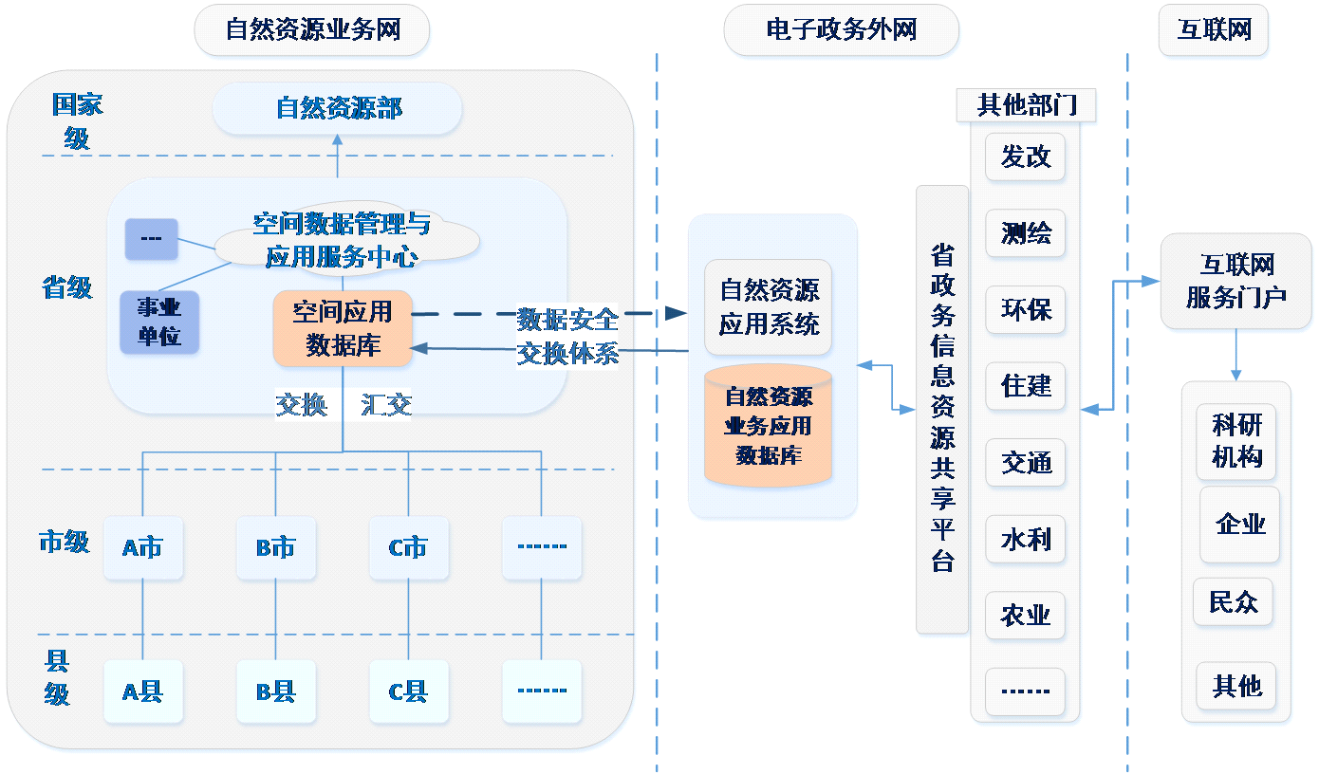图 5数据共享交换拓扑关系图
- 提升网络安全自主可控及全域监控能力
- 贯彻落实国家网络安全等级保护制度和分级保护制度
贯彻落实《网络安全法》，进一步完善网络安全防护措施，对安全管理中心、安全计算环境、安全通信网络、安全区域边界等方面的安全防护进一步完善建设，增强可信验证、数据安全、主动防御、安全检测、通报预警和应急处置等方面的安全能力，建立以安全可信为核心的自然资源关键基础设施主动防御体系。
- 推进软硬件设备自主可控升级改造
充分利用各级省政务云资源，在确保安全、稳定的前提下，选用技术自主可控、安全高效软硬件设备，加快自主可控软硬件在全省各级自然资源和规划主管部门的应用落地，保障基础设施、数据资源和各项信息系统安全。
- 建设网络安全综合管控体系
建立统一、可视全天候的自然资源云安全态势感知体系和应急体系，提高自然资源“一张网”基础设施和网络安全预警、应急处理能力。在满足网络安全等级保护三级体系等要求下，建立省级自然资源业务网与电子政务外网的数据安全交换体系，强化违规外联节点、外联通道、入网行为的监测，提升业务网接入许可认证、信息共享、联动处置和违规外联阻断等能力，实现对全省自然资源“一张网”网络基础设施、网络安全的全域监控、信息共享、联动处置。
- 建设三维立体自然资源“一张图”
- “一张图”数据分类编目
围绕四川省自然资源全业务，按照统一标准、分类体系，整合、规范、扩展现有土地、矿产、地质、湿地、水等自然资源及人口、经济、社会等与国土空间开发利用相关的数据资源，完善统一的自然资源“一张图”数据资源目录，按照现状数据、规划管控数据、管理数据、社会经济数据的分类，组织数据层次及关系，形成体系开放、包容共享的索引。各市（州）县（市、区）自然资源主管部门可根据业务需求细化和完善数据资源目录。
表 1数据资源目录
类别名称 | 一级目录 | 二级目录
现状数据 | 测绘 | 遥感影像/基础地理要素/地形地貌/三维
现状数据 | 地质矿产 | 矿产资源/矿山地质环境/地质灾害/地质调查
现状数据 | 土地资源 | 国土调查/耕地资源
现状数据 | 其他行业资源 | 森林资源/草原资源/水资源/湿地资源
现状数据 | 相关行业 | 气象/灾害/交通/水利设施
现状数据 | 生态环境 | 水环境/土壤环境/污染源/噪声源
现状数据 | 监测数据 | 土地遥感监测/矿产遥感监测/地理国情监测/地质灾害监测/应急监测
规划数据 | 重要控制线和控制区 | 三条线/三个区
规划数据 | 开发评价 | 资源环境承载能力评价/国土空间开发适宜性评价
规划数据 | 国土空间规划 | 各级国土空间总体规划/详细规划/专项规划
规划数据 | 已有国土空间相关规划 | 原主体功能区规划/原土地利用总体规划/土地整治规划/原城乡规划
规划数据 | 自然资源行业专项规划 | 矿产资源规划/地质勘查规划/地质灾害规划/自然保护地规划/森林资源规划/国土空间生态修复规划
规划数据 | 其他行业专项规划 | 环保规划/水利规划/水资源规划/交通规划/文物保护专项规划/旅游规划/工业和信息化规划/农业农村经济发展规划
管理数据 | 自然资源资产 | 土地/矿产/森林/草原/水资源/湿地
管理数据 | 不动产登记 | 土地/房屋/林地/草原
管理数据 | 自然资源确权登记 | 水域/森林/山岭/草原/荒地/滩涂
管理数据 | 土地管理 | 建设用地项目/土地供应/耕地保护/土地节约集约利用/批后实施
管理数据 | 地质矿产管理 | 矿业权/建设项目压覆矿产资源/矿产资源储量评审备案/矿产资源规划审批/矿业权出让收益评估/矿业权异常名录/地质遗迹保护/省政府性投资勘查项目管理/地质灾害资质审批/地质灾害调查评价数据/地质灾害监测预警数据/地质灾害应急支撑/地质灾害综合治理/城市地质管理
管理数据 | 生态修复 | 国土空间综合整治/矿山生态修复/山水林田湖草沙一体化保护与修复工程/退耕还林还草还湖
管理数据 | 执法监督 | 土地执法监督/矿产执法监督
管理数据 | 综合事务 | 财务管理/自然资源综合统计
社会经济数据 | 社会数据 | 统计概要/就业/社会舆情/社会网络/手机信令/住房和城乡建设/文化旅游/农业农村/工业和信息化/发展和改革
社会经济数据 | 经济数据 | 经济普查数据/四川省全国经济普查数据/消费物价指数/工业品出厂价格指数
社会经济数据 | 人口数据 | 公安人口统计数据/四川省第六次人口普查数据/四川省第七次人口普查数据
其他数据 | …… | ……
- 构建数据治理与管理能力
基于“逻辑集中、分布式存储”三维立体自然资源“一张图”，开展分布式“一张图”数据治理、管理与应用能力建设，全面监督数据治理过程，强化治理后持续评价与优化，形成科学高效的自然资源数据治理体系。依托自然资源基础平台建设覆盖数据全生命周期的数据治理与管理工具，不断提高“一张图”数据的真实性、一致性，实现数据的统一管理。
- 建设覆盖全省的自然资源三维立体时空数据库
在全省三维立体自然资源“一张图”数据体系框架内，充分整合原国土资源一张图、国土调查数据成果以及其他相关自然资源数据成果，在空间、时序、比例尺上，按照统一标准，对各类自然资源数据进行整合、对接、去重、融合、分层。不断丰富数据产品，更新数据内容，扩建和完善自然资源“一张图”核心数据、集成三维实景数据、互联网相关数据等，按照国家关于自然资源三维立体时空数据库建设要求形成覆盖全省的自然资源三维立体时空数据库。
- “一张图”核心数据集成管理
基础地理信息数据。完善基础地理信息数据库，扩大高精度基础地理信息覆盖范围。省级基础地理信息全域覆盖，市县级基础地理信息对城镇建成区全覆盖。完善各级基础地理信息数据联动更新机制，省级基础地理信息按需更新，城市重点区域大比例尺基础地理信息及时更新。省自然资源厅通过数据接入、离线汇交和服务接入的方式进行相关数据集成，实现一体化数据管理。
第三次国土调查数据成果。依据国土调查数据库标准、数据质检规范和更新规范，建立完善各级国土调查数据库，充分对接集成四川省第三次国土调查数据库和自然资源专项数据库成果，各市（州）县（市、区）逐级汇交国土调查数据库，建立全省国土调查数据库动态更新机制。
国土空间规划数据。依据国土空间规划数据库标准、数据质检规范、数据汇交规范、数据更新规范，建立和完善各级国土空间规划数据库。各市（州）县（市、区）逐级汇交国土空间规划数据库，建立全省国土空间规划数据库动态更新机制。为国土空间规划实施监测、年度评估考核、指标预警，资源环境承载能力预警和用途管制等工作提供数据支撑。
自然资源和不动产登记数据。全面完成全省土地、房屋、林地、草原等存量不动产登记数据的集成管理，按照全国统一的数据库标准，建设各级以宗地为基础、相互关联的不动产登记数据库，确保不动产登记数据的完备、准确、可靠；各市（州）县（市、区）逐级汇交不动产登记数据库，建立全省不动产登记数据库动态更新机制。集成自然资源确权登记、全民所有资源资产数据成果，形成全省统一的自然资源和不动产登记数据库；探索推进三维数据集成管理。
永久基本农田数据。完善永久基本农田数据库建设，依据数据汇交与数据更新标准，建立永久基本农田变化数据动态更新机制，各市（州）、县（市、区）逐级汇交永久基本农田数据库；建立动态监管体系，确保永久基本农田划定和补划图斑上图入库、落到地块，为建立健全“划、建、管、补、护”长效机制提供数据支撑。
政府性投资地质勘查项目数据。整合正在实施和已实施的矿种地勘基金项目信息，包括项目名称、工作面积及项目范围，每年更新完善数据库，为建设项目压覆查询、矿业权审批、地勘基金项目立项申报等工作提供数据支撑。
矿产资源规划数据。依据矿产资源规划数据库标准、数据质检规范和更新规范，更新完善矿产资源规划数据库，建立数据更新机制，各市（州）县（市、区）逐级汇交矿产资源规划数据库，为矿产资源规划实施监测监管、矿业权审批与矿产资源开发利用监督等工作提供数据支撑。
自然资源综合统计数据。按照自然资源统计报表制度确定的指标，基于历次统计制度改革时统计指标内涵外延变化和调整，梳理、汇总各类历史自然资源综合统计数据，建立自然资源综合统计数据库。
土地储备、供应和开发利用数据。关联自然资源部土地市场动态监测与监管系统和土地储备监测监管系统，关联市（州）、县（市、区）土地规划、供应、交易及监管等相关系统，关联工业用地调查等专项成果数据，获取建设用地供应及供后开发利用相关数据资源，形成全省统一建设用地供应及开发利用数据，为批而未用土地管理、低效用地再开发、开发区（园区）用地审查等工作提供数据支撑。
灾害监测数据。面向地质灾害多发区域，通过专业监测设备、实时视频动态监测等方式开展地质灾害隐患排查、观测预报、预警监测和减灾工作，提高地质灾害事件甄别、应急处置与响应能力。对于开展以上动态监测工作的市县，省自然资源厅通过网络接入有关自然资源实时动态监测数据，提高全省自然资源动态感知能力。
生态保护修复数据。国土空间生态修复规划数据。依据国土空间生态修复规划数据库标准、数据更新等规范，建立和完善各级国土空间生态修复规划数据库。各市（州）县（市、区）逐级汇交国土空间生态修复规划数据库，建立全省国土空间生态修复规划数据库动态更新机制，为国土空间生态修复规划实施监测、年度考核评估、指标预警等提供技术支撑，为生态保护修复工作提供数据支撑。国土空间生态修复重大工程数据。国土空间综合整治、矿山生态修复、山水林田湖草沙一体化保护和修复工程等，逐级上报有关工程修复面积，为全省生态修复情况提供数据支撑。
- 三维实景数据集成管理
充分利用遥感影像、倾斜摄影、激光点云、街景等技术，加快推进全省各类自然资源、国土空间各类要素的三维实景数据获取和三维地质模型构建，结合其他核心数据库，充分融合的DEM、DOM、TDOM、BIM、CIM数据与三维模型，集成构建二三维一体化的自然资源和国土空间三维实景数据库，加强地上地下一体化管理，实现客观世界的大场景三维动态可视化管理，探索实现动态实时实景可视化。
- 互联网相关数据集成管理
围绕自然资源管理工作，充分利用天地图“政务版”、天地图“互联网版”和百度地图、高德地图等互联网空间数据信息，集成到四川省三维立体自然资源“一张图”，丰富自然资源“一张图”内容，采集其他与自然资源和国土空间有关的社会、经济、人类活动、城乡运行、社交网络等互联网数据，进行分类、收集、汇交、入库和更新后形成互联网舆情动态感知数据，建立互联网相关数据库，逐步探索利用四川省互联网相关数据资源与其他专题数据进行分类比较、聚焦分析，为四川省自然资源管理政策执行情况和监管决策提供支持服务。
- 建立健全数据汇交更新机制
根据统一数据标准规范和数据体系框架，不断完善数据汇交、备案、交换与同步机制。调查监测类、国土空间规划类数据通过县（市、区）、市（州）到省级逐级汇交方式实现数据汇聚；自然资源管理类数据通过实时备案、在线业务协同等方式实现数据汇聚；其他行业数据通过交换、协议、共享等方式实现数据汇聚；互联网类等数据通过网上接口、下载等方式实现数据汇聚；离线汇交、在线调用、服务接入多种方式共用，保障数据同步与更新。
按照“谁生产、谁负责”的原则，横向上建立跨业务、跨行业协同，纵向上建立省、市（州）、县（市、区）三级协同联动的“一横一纵”自然资源数据联动更新机制，同步完善相关的数据汇交和考核管理办法，面向“逻辑集中、分布式存储”的数据管理模式，建立“一数一源”的数据建设、管理与应用机制，从标准规范上保障数据的集成性和整合性，从源头上保障数据真实性和准确性，从汇聚途径上保障数据的时效性和全面性，全面提升数据汇聚效率与质量。
- 完善数据共享服务体系
依托自然资源业务网、电子政务外网和互联网，纵向贯穿各级自然资源主管部门、横向联通省级直属部门和单位，建立“一纵一横”、“三网双图”的数据共享服务模式。针对部署于自然资源业务网的部、省、市（州）、县（市、区）四级自然资源应用系统，直接调用省级自然资源“一张图”（业务网版）数据服务；针对部署于电子政务外网的各行业应用系统，前期可基于自然资源业务网与电子政务外网的数据安全交换体系，实现自然资源“一张图”数据共享，后期按照全省统一的空间数据脱密机制，基于四川省“天地图”（政务版）建立自然资源“一张图”（政务版），统一电子政务外网端、互联网端的数据共享服务。
通过在线使用、服务协议、API调用、SDK等多种技术形式，不断完善数据共享服务体系，以矢量数据服务、遥感影像数据服务、属性数据服务和文档资料数据服务的形式，为各级自然资源部门、省级直属部门、社会用户提供地图浏览、数据查询、空间分析、产品制作、信息共享等空间信息基础服务。
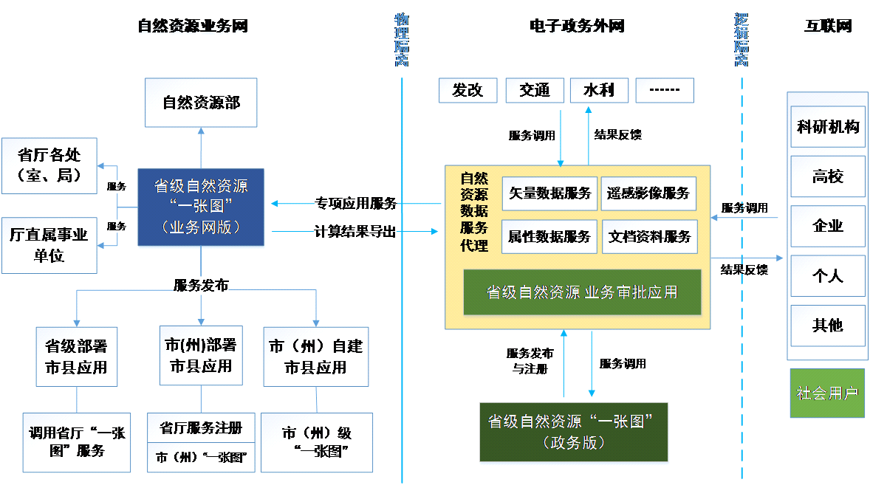图 6数据共享模式示意图
- 建设省级数据灾备体系
依据未来几年的数据信息存储需求，充分整合利用原有以及省自然资源基础信息平台基础设施资源、省政务云资源，建设四川省自然资源数据灾备体系，采取本地数据备份中心和异地数据备份中心相结合的方式，提升自然资源信息安全保障能力。
灾备平台分为两个阶段实现，第一阶段建设本地数据备份中心，按照数据重要性划分等级，并根据数据级别制定备份策略，数据备份系统具备数据恢复能力；第二阶段依据省自然资源业务系统类型，划分业务等级，对高等级业务系统实现数据异地容灾备份。自然资源业务网逐步面向省自然资源厅、市（州）、县（市、区）各级自然资源主管部门提供数据异地备份；电子政务外网利用省政务云资源实现异地灾备。
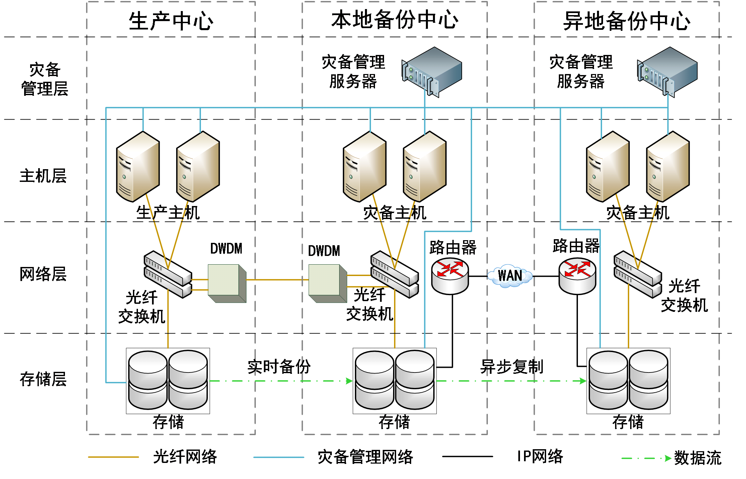图 7灾备体系模式图
- 搭建统一支撑自然资源“一平台”
- 总体架构
以自然资源“一张图”和大数据资源为基础，基于“大数据、大平台、大系统”和二三维一体化建设理念，遵循自然资源部信息化建设总体方案，结合四川省统筹建设应用需求，构建统一应用标准、统一数据管理、统一服务管理、统一用户管理、统一应用搭建、统一运维和业务共享的统一支撑基础平台。
统一支撑基础平台融合分布式、微服务、大数据处理及高可用高性能高并发架构，提供用户资源统一管理、数据分布式管理、业务应用快速搭建和共享服务，并满足省市县（市、区）三级应用。
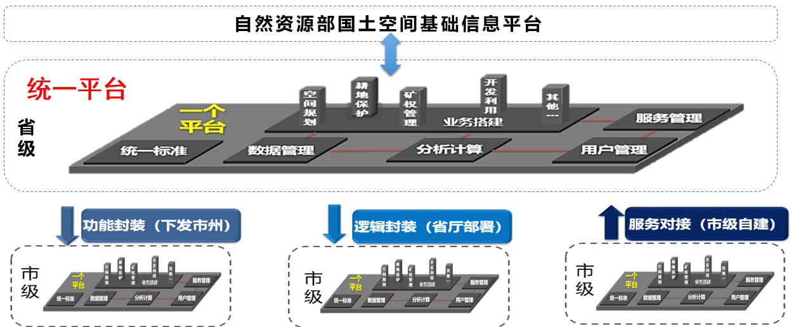
图 8自然资源“一平台”总体架构
平台支持《四川省自然资源系统信息化建设三年行动计划（2020-2022年）》所提出的三种模式，支持市（州）不同方式的接入和整合方式：
模式一：适应市（州）需求，功能封装，下发市（州）部署。即市（州）可申请将省级平台经过功能封装和定义，封装成适用该市（州）的“一平台”支撑，下发市（州）部署。市（州）基于下发平台，开发满足市县需求的信息化应用，市县（市、区）通过网络访问应用，并做好与省厅系统对接。
模式二：适应市（州）需求，逻辑封装，省级部署市县两级应用。即市县级用户以B/S方式直接使用部署于省厅的系统，省厅平台经过逻辑封装和定义，将系统界面与功能适配成适用该市（州）的“一平台”支撑。省厅统一开发全省通用系统满足市（州）应用外，并基于市（州）逻辑平台搭建满足市（州）的个性化应用，市县（市、区）通过网络访问应用。
模式三：市（州）自建，与省厅对接。对于已经建设平台的市级自然资源部门，按照全省信息化标准，市级自建、市县（市、区）访问、数据与省厅交换，如成都市等地区。
- 搭建统一的平台架构体系
构建自然资源基础信息平台架构体系。整合升级技术架构和应用架构、优化平台选型，以微服务架构、基础中间件为支撑，形成统一的基础开发框架、集成运行环境和能力开放框架，促进平台的可扩展性、开放性和兼容性，提升可复用能共享的共性支撑能力，实现平台可生长（应用服务能力的灵活扩展）、可复制（市州部署应用的快速便捷）。
构建完善空间大数据基础框架。基于分布式大数据存储和计算框架，优化各类型各结构数据存储、计算和服务访问，以“数据与应用分离”的模式，实现自然资源空间数据资源跨中心、跨区域的“共建共享”。
- 构建资源统一管理能力
建立资源管理和服务体系。集平台门户、云应用、智能运维于一体，构建开放的、可伸缩的、基础性的资源管理和服务体系。打造自然资源基础信息平台门户，实现大数据云计算、应用分析、云资源管理等多应用集成管理；搭建云应用，提供一站式环境搭建和自动化部署，实现子节点分平台的快速搭建；开展智能化运维，复用已有计算和存储资源，实现资源统一部署调度和监督管理。
实现统一能力支撑。构建GIS服务管理中心，提供GIS空间数据服务支撑和GIS应用支撑，提升GIS平台能力以及配套的服务运维管理能力和多层次的扩展开发能力；搭建技术能力中心，引入云计算、大数据、区块链等技术，提升大数据处理分析能力、业务应用快速搭建能力、移动服务支撑能力、统一用户管理能力以及公共支撑能力等。
- 建设应用服务支撑能力
持续强化数据应用能力。优化自然资源数据全量汇聚、分类管理和智能分析，实现自然资源“一张图”数据成果的一体化应用能力。以“数据流”贯通“业务流”，提供全流程的空间数据处理能力，实现自然资源业务全流程贯通。推进数据资产化，实现数据关系和数据影响分析全面支撑管理。
提升二三维数据一体化管理和应用水平。构建自然资源三维立体时空数据模型，实现地上、地表、地下各类自然资源在空间上分层、时间上分期、位置上分区的组织和管理。基于三维立体“一张图”，为自然资源三维空间分析提供基础支撑。拓展二三维数据应用场景，增强决策人员与真实场景的交互性，实现三维不动产、地灾监测等应用的精准决策。
扩展完善基础服务能力。提炼自然资源各业务域共性需求，优化升级平台基础功能服务，实现基础应用场景信息化支撑。构建业务流程引擎和业务知识引擎，统一支撑各类业务应用系统的搭建，盘活自然资源“一张图”，实现对省域整体状态即时感知、全局分析和智能预警。
丰富拓展专题服务。以自然资源一体化数据库为基础，面向自然资源全业务板块，提供规划在线协同编制、土地转用审批、红线管控、灾害预警及公众参与等专题服务，实现国土空间规划、行政审批等自然资源业务的空间数据和信息技术支撑，提升国土空间治理能力。
优化提升公共支撑能力。集成四川省公共支撑平台的统一电子证照、实名认证、人脸识别等公共支撑能力，提供分布式体系下的各级用户统一访问入口，实现各类应用的统一运行支撑。
- 建设共享交换服务能力
强化自然资源信息集成共享。增强数据集成能力，通过开放的数据接口，实现多源异构数据的在线集成入库，并与自然资源“一张图”相关数据实体进行融合集成。深化数据共享服务，推进跨部门、跨层级数据共享、身份互信、证照互用，充分利用省大数据中心统建的人口、法人、社会信用等公共应用能力；自然资源“一张网”作为全省人口、法人、信用、电子证照和自然资源和空间地理五大专题库之一，提供可共享的自然资源和空间地理专题数据服务。
一方面，省级通过自然资源统一的“一平台”与四川省政务信息资源共享平台进行对接，采用“总对总”的方式，实现与省级相关部门的政务信息共享交换，实现自然资源业务部门与测绘、发改、环保、住建、交通、水利、农业等相关部门的信息资源共享交换。市（州）级及区县（市、区）级自然资源管理部门，通过访问省厅统一接口，与实现其他政府部门数据共享；另一方面，充分接入省级“天地图”服务，通过自然资源统一的“一平台”与省级“天地图”形成互补形势，扩展自然资源系统数据基础的完整性和对各级自然资源管理和需求部门的支撑力度。
建设服务能力开放中心。完善自然资源底层业务系统的集成接入，形成自然资源信息化服务能力管控枢纽，实现“对外能力开放，对内服务集成”。逐步实现多维能力开放，不断丰富平台各类定制服务、通用功能服务、数据服务以及专题服务。纵向上，支撑自然资源各级管理、应用和监管决策需求；横向上，为各部门提供自然资源和地理空间基础信息库相关共享服务，支撑城市信息模型、工程建设项目审批等各类以空间治理为主的应用，助力自然资源业务衍生与拓展。
- 构建监管决策支撑中心
实现监管数据支撑。基于全省三维立体时空数据库，整合各部门的业务信息，搭建综合监管决策支持能力，聚焦自然资源调查监测评价、自然资源应用和监管决策、“互联网+政务服务”应用体系，围绕国土空间规划、国土空间用途管制、所有者权益管理、生态修复、执法监督等重点领域，实现自然资源业务监管的数据支撑。
实现业务逻辑串联。以数据流打通业务流，结合业务管理横向纵向数据流和业务流，串联如国土空间规划、用途管制、开发利用和保护、自然资源确权登记和国土空间生态修复等关键环节，实现自然资源业务逻辑全链条串联。
实现全生命周期监管。面向不同应用场景多模式、多维度的业务监管、行业监管等，以数据共享集成、业务流程集成为基础，对自然资源业务进行全生命周期、全业务链条、全口径统计监管，实现全域全要素自然资源综合监管。
实现智能辅助决策。服务治蜀兴川战略规划，基于“知识获取-交互共享-迭代更新”的建设模式，构建自然资源综合监管指标模型体系，引入专家知识库、人工智能等新型技术，提升四川省自然资源态势感知、全域实时监管与决策支持的智能化水平。
强化运维配置支撑。优化平台配置服务，扩展数据体系、指标模型配置、图表组件配置等服务能力建设，夯实、强化自然资源监管决策分析信息支撑，实现自然资源综合监管决策的运维支撑。
- 建立健全自然资源三大应用体系
- 总体架构
按照部、省相关要求，结合四川省自然资源信息化实际情况，将应用分类体系划分为自然资源调查监测评价、自然资源管理应用和监管决策、“互联网+自然资源政务”服务三类。按照充分复用和整合、集成、接入、新建的原则，通过部分整合升级，部分系统接入、部分系统新建，形成共计三大应用体系、15类业务应用。按照数字化转型要求，充分对接四川省一体化政务服务平台，做到业务协同、数据共享、纵横衔接、上下贯通，并通过对接等形式实现与国家相关系统有效衔接。
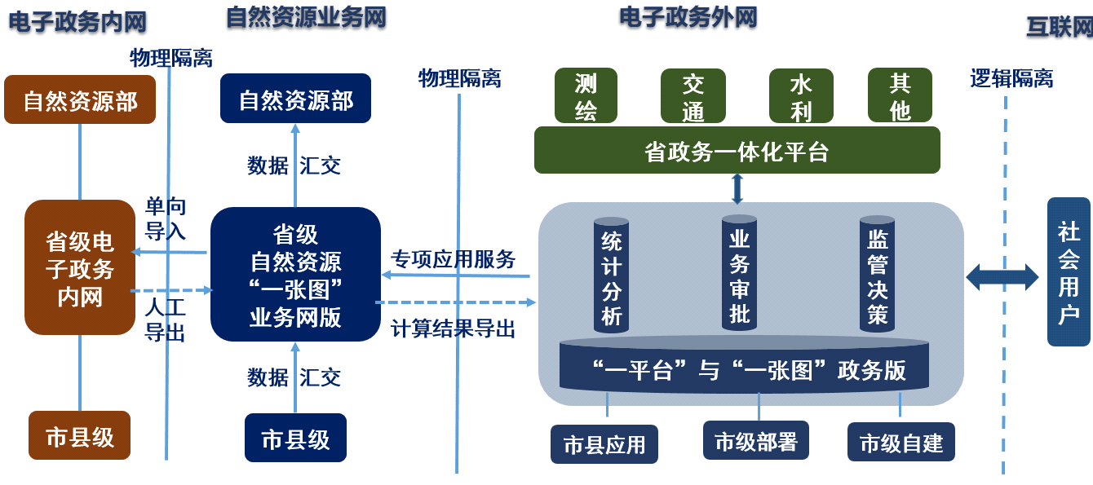
图 9自然资源业务应用体系应用与部署示意图
- 完善自然资源调查监测评价应用体系
自然资源调查监测评价应用体系建设主要是在省级第三次国土调查数据库和已建的四川省省级国土调查数据库管理及共享服务平台、四川省典型农区土地利用电子示范管理系统等成果基础上，应用高新信息化手段进一步升级完善，对自然资源调查监测数据成果进行集成、处理、表达、统计分析和统一管理；采取离线、在线等方式将数据汇交至省级自然资源“一张图”，保障数据的及时动态更新，搭建调查监测数据成果的共享、推送和发布渠道；采用智能化识别、大数据挖掘等信息化技术，为自然资源调查监测、分析评价和成果应用提供技术支撑。
- 建设自然资源调查监测管理应用
根据自然资源部自然资源调查监测体系构建要求，结合实际业务需求，推进自然资源调查监测管理应用系统建设。
建设自然资源调查监测数据库及管理。应用信息化手段，建设基于全省自然资源调查监测成果的数据库及管理模块，实现多源、多专题、长时间序列自然资源调查监测成果的一体化存储管理。
建设自然资源调查监测统计分析评价应用。根据统一的标准规范，结合自然资源日常管理和考核需要，形成一套适用于自然资源调查监测工作的高性能分析评价子系统，实现调查监测成果的高效全面统计、智能分析评价。
建设自然资源调查监测数据共享应用。基于四川省自然资源调查监测管理应用系统，与自然资源基础信息平台集成对接，面向不同层级不同类别用户提供调查监测成果应用服务，充分发挥对国土空间规划和自然资源管理工作的基础支撑作用，实现成果数据共享应用。
建设自然资源调查移动服务端应用。构建自然资源调查移动端基础平台，接入自然资源“一平台”各项服务，为省市县（市、区）三级提供信息化服务，实现自然资源调查监测成果移动共享、在线监管和便捷核查。
研究探索国土调查智能化变化信息发现机制。充分利用大数据、人工智能等技术，构建自然资源要素协同监测与信息快速提取技术机制，实现自然资源变化要素自动化、批量化、快速可靠提取，形成自然资源全要素、空天地一体化的变化信息监测、提取技术机制体系。
- 推进地质矿产调查应用
面向地质矿产调查智能化需求，建设和完善智能地质调查体系，通过项目管理、安全生产管理、人财物管理以及对业务管理数据分析挖掘，实现地质调查业务管理全过程信息化。完善矿产资源综合评价体系，构建矿产资源评价指标模型库，实现多种矿种矿床的地质特征和经济特征定量评价，提高矿产资源综合评价能力。推进地下水监测预警应用，通过建立三维地下水模型，对区域性地下水进行监测，实现地下水过量开采及引发的地面沉降等地质问题的监督管理。
- 推进遥感影像智能监测应用
充分应用高分遥感技术、大数据技术、人工智能等现代信息技术，建设自然资源遥感影像智能监测平台，提供遥感影像自动化处理、地物要素自动化识别以及地物变化自动化监测能力。构建模块化、标准化、自动化特征的遥感智能算法，建立面向各种自然资源以及资源变化的遥感自动监测解译知识库，利用深度学习、影像分割等技术实现大范围遥感影像中各类信息自动化提取，为自然资源从周期性调查到动态监测的转型升级提供技术支撑，驱动自然资源业务的监测监管。
- 完善自然资源管理应用和监管决策体系
- 完善国土空间规划实施监督应用
完善国土空间规划实施监督应用，构建覆盖国土空间规划编制、核查、审批、实施、监测评估预警全过程的信息化应用体系，助力提升空间规划治理能力和空间治理体系现代化水平。统一国土空间规划标准规范，加强总体规划、相关专项规划、详细规划以及规划调整成果辅助审查管理，规范提升规划成果质量，实现分层分级管理，构建上下统一动态蓝图。以目标、问题和可操作为导向建设监测评估预警指标模型体系，充分对接自然资源“一张图”、相关业务系统以及横向部门数据，完善信息共享机制，构建相关信息分析模型，实现对国土空间规划编制提供数据支撑、分析评价服务和实施情况动态监测、定期与不定期评估、及时预警，强化市县层面规划许可监督，实现国土空间用途管制监管，推动建成可感知、能学习、善治理和自适应的智慧型规划体系。
- 建设国土空间生态修复监管应用
构建国土空间生态修复监管应用，开展国土空间生态修复重大工程项目库建设和工程信息化备案，新建国土空间生态修复规划实施情况、历史遗留矿山生态修复项目管理、全域土地综合整治试点项目管理、山水林田湖草沙一体化保护和修复工程管理等应用，实现生态修复重大工程在线申报、评审和项目监管等全流程管理。开展矿山地质环境保护与土地复垦等工作，涉及复垦方案评审、项目实施情况等全过程管理。
- 完善耕地保护监管应用
建设完善耕地保护监管应用，构建全省统一、上下联动、实时监测预警的耕地保护监管信息化体系。建立耕地和永久基本农田监控网，实现省市县（市、区）三级耕地和永久基本农田“非农化、非粮化”定期监测。强化耕地占补平衡和永久基本农田动态监管，对接耕地等别监管应用，设施农用地监管系统等，形成全面的耕地保护和建设用地报批档案库，实现建设占用以及补充耕地位置、数量、质量的动态监管。构建永久基本农田数量与质量监控预警模型，实现永久基本农田划定保护、占用与补划、永久基本农田储备区动态监管。推动土地征收全流程信息化管理，扩展完善征地、拆迁、人员、资金等重要数据的多维度分析，实现土地征收和补偿审批各环节的动态监管。优化建设用地智能审批和管理，对接自然资源部、四川省自然资源厅相关业务系统，新建建设用地审批监理、建设用地报批技术服务等应用，实现基础数据同步更新、审批结果实时共享、审批过程动态监管。
- 建设自然资源开发利用综合监管应用
建设自然资源开发利用综合监管应用，强化各类自然资源开发利用全过程信息化监管，支撑实现各类自然资源价值最大化利用。盘活全省存量建设用地，推动批而未用土地和开发区用地监测监管、城镇低效用地再开发项目跟踪管理。建设全省自然资源市场监管应用，建立集诚信档案、信息公示、信用评价和信用约束于一体的诚信管理信息化手段，实现全省建设用地批后开发利用情况的全面掌握。建立自然资源市场信用体系和价格体系，支撑自然资源资产有偿使用和合理开发利用。加强城乡建设用地增减挂钩项目审批监管，完善城镇建新区农用地审批、城乡建设用地增减挂钩节余指标流转，以及历史遗留工矿废弃地复垦利用建新节余指标流转，实现增减挂钩项目实施情况、土地计划指标和建新指标的全流程动态管理。
- 建设矿产资源开发利用综合监管应用
建设矿产资源开发利用综合监管应用，全面掌握全省矿产储量、矿业权变化情况，实现地质勘查以及矿产资源开发的监督管理。完善矿产资源规划管理，实现矿产资源储量备案结果、规划成果、矿业权审批信息的综合管理。强化矿业权审查评估监督，开展矿产资源开发利用方案合规性和合理性审查，推进矿业权出让流程和收益评估信息化，实现全省矿业权人勘查开采信息公示异常名录和严重违法名单的监管监督。新建绿色矿山名录管理应用，支持矿山企业线上申报和年度建设情况、建设计划在线报送，实现绿色矿山项目管理全过程信息化。新建地质资料汇交共享模块，实时获取、共享矿业权和地质工作项目汇交信息。新建政府性投资地质勘查项目信息管理应用，实现项目申报登记、审批审查、归档备案、信息公示等业务全过程信息化管理。
- 建设自然资源资产管理与市场监测监管应用
建设自然资源资产管理与市场监测监管应用，为全面掌握全民所有自然资源资产家底，履行所有者职责，维护所有者权益提供支撑。推进自然资源资产信息化管理，构建自然资源资产数据体系、指标体系、模型体系，形成自然资源资产管理“一本账”，支撑自然资源资产核算和资产负债表编制。开展自然资源评价评估行业信息化监管，实现对自然资源评价评估专业人员和机构执业行为、执业质量的统一监督管理。提升自然资源等级和价格监测信息化水平，关联自然资源部基准地价、标定地价备案系统，形成全省统一的公示地价管理体系，实现全省城市地价统一监测监管。
- 完善地质灾害监测预警防治应用
完善升级地质灾害监测预警防治应用，基于统一标准，集成接入地质灾害管理数据资源、应用系统等信息化成果，实现地质灾害信息化全流程综合防治。完善地质灾害隐患调查、群测群防体系建设、灾害监测预警等预防工作，提升灾前防御能力。推进地质灾害应急预案、场景模拟、指挥调度等布局工作，提升灾中应急能力。跟进地质灾害损失评估、历史灾害分析、灾后重建、防治工程实施进度等管理工作，提升灾后恢复能力。推进地质灾害全流程信息相关成果集成至自然资源基础信息平台，重点解决应急会商时间长、联动部门协同能力弱等问题，全面提升灾害综合防治水平。
- 扩展完善自然资源督察执法应用
扩展完善自然资源督察执法应用，有效提升督察执法信息调取能力、督促检查能力、指挥调度能力、智能分析能力。升级完善自然资源动态巡查模块，强化疑似违法图斑内业核实、外业核查、在线上报汇交和核查结果反馈等管理，实现“监管-处置-反馈”的监管执法闭环。新通过自然资源卫片数据管理，整合历年土地矿产卫片执法数据和市（州）县（市、区）合法性判定台账数据，实现违法用地跟踪监管。通过自然资源督察管理，推进问题发现、问题下发、问题整改、整改审核、整改销号等全方位台账及档案管理，实现督察成果一体化管理和督察业务全周期管理。
- 建设自然资源行业管理应用
完善地质勘查行业综合管理应用，开展地质勘察行业单位信息化管理，促进地质勘查行业高质量发展。建设省级地质勘查行业数据库，促进地质勘察行业数据在生态文明建设、国家能源资源安全和地质灾害防治工作中的互通共享。加强地质勘查活动事中事后监督管理，对接“双随机、一公开”监督检查，促进地质勘察行业更加公平的市场环境和发展空间。完善地质勘查行业信用体系建设，推进建立市场主体信用档案，实现与信用记录互通共享，推动形成统一开放、竞争有序、诚信守法、监管有力的地质行业市场体系。
- 建设自然资源监测监管与决策分析应用
建设自然资源监测监管与决策分析应用，助力构建自然资源管理业务的全方位监测监管体系。
加强自然资源统计数据支撑，推进与其他业务系统对接，实现统计数据的直接采集。跟踪监测自然资源业务开展现状，构建专业模型和相关知识条目，实现自然资源业务分析、评估、预测等的智能化、网络化。
强化自然资源综合监测监管，设计监测监管与预警控制指标模型体系，实现自然资源开发利用、国土空间综合整治、土地整理复垦矿山地质环境恢复与治理、国土空间生态修复等项目的全过程、全要素、全域动态监测监管。
升级自然资源监测监管与决策支持移动端应用，实现自然资源利用情况的动态监测监管、预警监控。
- 完善自然资源领域财政和社会资金监测决策支撑应用
建设自然资源领域财政和社会资金监测决策支撑应用，切实加强自然资源领域财政和社会资金的结构优化和监管。新建资金监测监管应用，针对专项相关资金和社会资金等，开展资金投入强度、项目区域布局、总体产出效果等的多维度分析，实现资金运行有监管、绩效实施有跟踪、行政决策有依据。推进自然资源非税收入智能化管理，优化完善土地、矿产等自然资源非税收入业务信息化流程，加强与财政部门、业务部门的对接融合，实现管理高效化、便捷化。新建内部控制信息系统及移动端，实现内部控制的程序化、标准化。
- 完善“互联网+自然资源政务服务”应用体系
依托互联网建立自然资源一体化政务服务，建立高效、便捷的一体化“互联网+自然资源政务服务”应用机制，提升自然资源服务能力，更好的履行不动产登记、土地审批、矿业权审批、地质行业管理等，实现省、市（州）、县（市、区）各级自然资源部门审批的一网申报、智能核验、分级审批，推动自然资源信息向社会开放服务。一是整合各类政务服务资源，建立自然资源“一窗受理”门户，提供自然资源社会化服务；二是扩展完善综合行政办公体系，推进移动政务服务和智能办公应用；三是以省级“总对总”方式，推进与四川省一体化政务服务平台进行深度对接，为政府和社会提供统一的自然资源数据服务支撑；四是推动部门共享集成和“互联网+不动产登记”，构建便捷高效、便民利民的不动产登记工作体系。
- 深度对接省一体化政务服务平台
按照省级“总对总”信息共享模式，依托省电子政务外网、省政务云基础设施和省政务信息资源共享平台，推进省级统建“互联网+自然资源政务服务”应用体系与省一体化政务服务平台深度对接，实现省厅各类自然资源政务服务系统、各类政务信息资源库的系统性整合，助力全省一体化“互联网+政务服务”体系的构建。
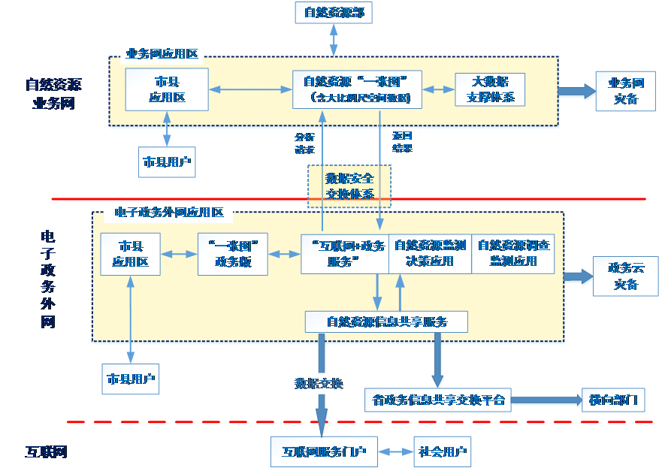
图 10与省一体化政务服务平台的关系
- 完善自然资源社会化服务应用
贯彻落实“放管服”改革，面向社会提供自然资源信访、自然资源信息依申请公开、市场发布及公益性信息服务等。做好数据公开及共享，提高信息安全保障能力和技术服务能力。完善政务信息公开发布体系，开展全省自然资源政务信息共享平台建设，以《政务公开基本目录》为基准，开展省、市（州）、县（市、区）政务信息交换建设，最大限度实现全省自然资源政务信息集成与集中发布，为社会监督提供便利。
升级整合现有的自然资源信访信息系统和信息依申请公开管理系统，建设自然资源社会服务系统，作为对外服务的“总门户”，加强以文本、多媒体、结构化、空间数据为格式的政务公开、市场发布、公益性信息服务的集成。实现对依申请公开工作的信息录入、信息审批、查询统计和监管督办，强化对外信息发布和查询服务与后台的各类业务系统的对接，以及与省政府信息公开目录管理系统的对接。进一步畅通网上信访渠道，实现信访业务数据交换、信息录入、事项办理、督办提醒等全流程管理，全面提升自然资源信访信息化水平。，并。
- 拓展完善自然资源一体化政务服务应用
规范自然资源一体化政务服务事项。全面贯彻落实“多审合一，多证合一”改革，切实提高行政审批效率，持续优化营商环境，实现“一窗受理、一网通办”等一体化政务服务。全面梳理规划管理、土地管理、地质管理、矿产管理等自然资源行政权力事项和公共服务事项，以依申请办理的行政权力事项为重点，编制标准统一、分类清晰、覆盖全面的目录清单，逐步实现政务服务事项标准化和规范化。完善政务服务事项受理条件、申请材料、中介服务、办理流程等信息要素，实现办事要件和办事指南标准化、规范化。
建设自然资源一体化政务服务系统。推进现有业务审批系统整合对接，统筹服务资源，统一底图底数、统一服务标准，形成线上线下、相辅相成的政务服务新模式。同步开发数据融合、自动核验、知识判断、智能推送等智能化审查功能，依职责实现在线一体化审查审批。有条件的市（州）自然资源主管部门根据自然资源管理相关审批、服务事项建立具有协同办理、自动核验、便捷查询、智能推送等功能的自然资源一体化政务服务系统，并与省自然资源厅系统实现业务协同。
优化自然资源政务服务流程。依托自然资源一体化政务服务系统进一步规范、优化服务事项流程。强化自然资源政务审批服务，加强数据融合、自动核验、知识判断、智能推送等数字化智能审查功能，实现在线一体化审批（审查），提升辅助审查的科学性、准确度，提升审查效率。通过流程优化、系统整合、数据共享、业务协同，实现审批更简、监管更强、服务更优。
- 升级自然资源综合行政办公应用
以自然资源“一平台”为基础，梳理和统一用户体系，扩展完善自然资源综合行政办公应用，集成公文管理、政务督查、绩效管理、科技项目管理、档案管理、政策法规管理、政务报送、专家管理等重要行政办公业务，并向派出机构、直属单位延伸。推进智慧办公应用。在充分梳理新的机构办公职能的基础上，完善和新增服务功能。推动档案数字化工作，支持对全量历史文件的入库和查询。
新建党务管理信息系统，围绕各级党组织的活动资料、学习档案等数据，对党员干部的跟踪培养实现全链条管理，分层次、分对象的提供抓手，为组织工作科学化提供有力支撑，提升党建科学化水平，推动学习型、服务型、创新型党组织建设。
新建以移动设备（手机、平板）为载体的专业移动办公应用系统，提高在移动互联网下的政务服务能力，辅助业务人员在不同时空条件下，便捷、及时地处理自然资源相关业务。以用户需求为中心，以信息发布、信息查询、移动办公、导航引擎等移动应用为核心，重构服务流程，提高部门之间的信息数据共享以及协同能力。
- 建成“互联网+自然资源和不动产登记”应用
立足已有不动产登记信息化基础，加强对已有系统的改造和数据的整合，保持省、市（州）、县（市、区）不动产登记机构系统、数据之间及与横向相关部门系统、数据之间的紧密衔接，确保信息互通共享最大限度地共享资源。以四川省不动产登记信息管理基础平台为基础，扩展自然资源登记业务，建设全省统一的自然资源确权和不动产登记信息管理系统，由省厅统一在电子政务外网建设部署，市（州）县（市、区）各级应用，满足互联网+自然资源确权和不动产登记一窗办理、综合监管、效能监察等需求。
建立标准统一的自然资源确权和不动产登记数据库，建立健全数据汇交机制，实现自然资源确权与不动产登记信息的统一管理，进一步扩宽数据范围。通过不动产统一登记平台迁移改造推动部门共享集成“互联网+自然资源和不动产登记”，打造自然资源确权和不动产登记网上“一窗受理”门户，为企业和群众提供全省“一网通办”入口，实现各类业务“网上办、掌上办、自助办”。以不动产登记的检查、监管等模块为主线，形成网格式的业务管理、决策支持和社会服务信息化体系。建设不动产登记行政效能监察系统，掌握各地不动产登记行政效能情况。通过部门信息共享、区块链、大数据分析、人工智能等手段,推动“互联网+自然资源和不动产登记”向更高层级发展。
加强全省各地区不动产登记系统互联互通，推进实现省域范围内的“无差别受理、同标准办理”，与重庆及其他附近省（市）不动产登记系统联通，持续深化不动产登记“跨省通办”。
- 完善信息化支撑体系
- 标准规范体系
遵循标准先行的原则，将自然资源信息化标准规范体系框架的建设和应用贯穿于数据采集、数据建库、应用系统开发、数据共享和数据服务等自然资源信息化建设的始终。以统一的标准来约束和规范自然资源全系统的信息化建设，确保数据标准一致，促进网络互联互通、应用系统无障碍互操作和信息顺畅共享。
在充分吸纳和借鉴土地、地质、矿产、测绘信息化相关标准规范体系的基础上，建立和完善贯穿自然资源管理决策和社会化服务全过程的自然资源信息化标准体系，包括自然资源数据分类目录及编码标准、自然资源数据共享交换标准、自然资源数据汇交标准、自然资源数据应用服务标准、自然资源基础信息平台接入技术标准、自然资源基础信息平台共享信息服务接口标准等。
开展自然资源信息化标准服务，推动自然资源信息化标准的试点示范应用，完善自然资源信息化标准服务体系和工作机制。推动自然资源系统信息化领域的跨部门协同、业务衔接和资源共享，逐步消除信息孤岛，深入推进自然资源管理决策和社会化服务综合应用，实现自然资源信息资源高效整合和共享服务。
- 安全保障体系
基于网络安全、数据安全、系统安全等需求，充分考虑基础设施设备、应用系统安全、数据应用安全和国产密码应用等内容，建立完善的安全保障体系。
- 构建应用系统安全生态
完善信息系统安全等级保护。围绕身份鉴别、访问控制、安全审计、通信完整性、通信保密性、抗抵赖等方面，完善应用系统安全体系，加强应用系统安全测评，确保系统稳定性、安全性、扩展性与实用性。
强化系统安全隐患检测。针对系统平台数据、网络、应用等方面，定期或不定期开展漏洞扫描、木马处理、渗透性测试等安全隐患检测排查，通过程序代码加固、木马安全加固、策略配置加固等方式，优化信息系统安全配置。
强化系统平台监控加密。建立完备的系统日志，完整记录用户的访问操作及客户端信息，实时监控系统平台数据资源流向和使用情况。加强密码管理应用，对敏感数据实施加密传输和加密存储，完善敏感信息保护处理。
- 强化安全风险防范能力
积极开展风险评估、攻防演练与渗透测试，强化可信接入、威胁监测、风险识别、安全防御、安全检测、安全恢复、安全模型认证等方面的安全风险防范能力。强化网络边界防护，在自然资源业务网主链路和局域网、数据安全交换前置区、电子政务外网区等网路区域，丰富网闸、交换机等网络链路安全产品，开展数据安全交换探针、下一代防火墙等网络边界安全应用建设，实时监测违规外联节点、数据通道，强化安全审计。探索和构建应对网络安全高级威胁预警、网络资产管理、网络行为溯源分析等安全防护能力。
- 加强设施设备安全防护
完善机房物理环境安全建设。充分考虑机房建筑安全性能、网络环境、电力供应等环境要素，优化机房安全物理环境，完善防雷击、防火、防静电、防水和防潮等通用安全防护，健全物理访问监控设备。根据安全设计要求，开展四川省自然资源厅机房UPS等老旧设备更新替代，强化基础设备监控检测，监测机房供电状态、消防系统、排水通道等基础设施，实时监控机房基础环境。市（州）在满足本级政务一体化建设原则基础上，完善本级数据中心机房建设。
完善网络安全设备建设。根据设备安全设计要求，补充增加数据安全交换单向光闸、数据交换系统、数据安全交换系统集控管理、数据安全交换安全探针、入侵防御系统、违规外联、存储交换设备等安全设备。在自然资源业务网与省电子政务外网之间构建跨网实时共享交换平台集中授权管理，规范接入方式，复用省政务云平台部署的边界统一安全网关、Web安全防护网关、虚拟防火墙和虚拟入侵检测防御，实现安全区域边界防护。利用国产的密码技术和产品，构建密码应用体系框架。
- 优化数据应用安全服务
建立严格的数据分级分类保护机制和授权使用机制，加强数据分级授权、脱敏脱密、行为监控等信息安全监控，确保敏感核心数据不泄露、不被篡改、不被滥用。加快推进国产密码应用替代，确保密码算法自主可控。
- 落地国产密码应用
根据密码应用规划部署等要求，基于自然资源电子政务密码应用体系框架，落地国产密码技术和产品应用，构建完善包括密码基础设施、密码设备、密码服务在内的密码应用体系，为自然资源信息化应用提供不同等级保护不同级别的密钥管理和安全管理，实现信息的物理和环境安全、网络和通信安全、设备和计算安全、应用和数据安全。
- 运行管理体系
按照自然资源信息化建设的“管运分离”原则，建立运维管理制度体系，为我省各级自然资源部门各类基础设施和信息系统提供长期、稳定、高效的运维服务提供制度保障。
机房运维管理制度。规范机房基础设施的使用和管理，包括机房施工及随工管理，机房防火、防水、防尘、防盗、防雷击等配套设施，以及人员和物品出入控制等管理制度。
网络运维管理制度。网络运维着眼于自然资源信息化顶层设计，从组织、机制、平台等方面形成整体运维管理制度，包括人员岗位组织、运维管理制度和综合管理平台。
系统运维管理制度。建立系统运维管理制度，形成对主机、数据库、中间件、“一张图”、“一平台”、业务应用系统的配置管理、运行监控管理、版本管理和数据管理机制。
数据运维管理制度。建立数据库安全访问管理制度，对系统管理人员、系统业务人员的数据资源、功能资源的访问权限进行管理，保障数据资源安全可控、管理有序；同步建立数据库备份与恢复机制，通过归档日志、全量备份、异地灾备等手段，形成“时点增量、定期全量、异地灾备”的备份模式，保障数据资源的安全。
- 组织实施
- 实施策略
- 统筹规划，重点推进
坚持以系统观念进行统筹布局、整体规划，以省级统筹为原则，制定理念适度超前、方案切实可行的发展规划，构建全省自然资源体系可通用的统一平台技术支撑体系和业务应用监管体系。合理有序安排信息化建设项目，集中资源优先建设重点项目，稳步推进信息化建设集约有序开展。
- 整合优化，复用共享
充分利用已有网络及软硬件基础设施、各类数据资源和业务应用系统等自然资源已有信息化成果、各级政务云资源，保证充分继承并考虑长远发展，推进四川省自然资源信息化建设。充分发挥自然资源厅与省大数据中心“共建共享”优势，以“数字政府”改革的“整体思维”整合资源、优化流程，以共享促共用、以共用促共建，提高跨部门协同能力。
- 完善提升，协同运行
以理念创新、技术创新、服务创新驱动自然资源信息化建设完善，提升自然资源调查监测、业务审批、资源监管的智能决策水平，赋能自然资源服务新思路、新模式、新应用。建设跨部门、跨层级、跨区域的自然资源信息化应用体系，破除信息孤岛，打破各部门内部业务壁垒，提升部门间业务协同效率。
- 实施计划
到2022年底，巩固提升全省自然资源信息化基础设施支撑水平，三维立体自然资源“一张图”数据资源不断完善，数据治理与管理能力进一步增强，构建覆盖全省的三维立体时空数据库。完成“一平台”升级改造，资源统一管理能力、应用服务支撑能力、共享交换服务能力、监管决策支撑水平提升显著，实现自然资源三大应用体系框架建立。
到2025年底，完成网络资源整合优化，全面建成安全可控的云自然资源基础设施，形成较完备的三维立体自然资源“一张图”数据库。并结合最新政策和技术体系，持续完善自然资源三大应用体系，不断增强自然资源三维动态监测和态势感知能力、综合监管与科学决策能力，提升地上、地下自然资源管理的一体化、精细化和智能化水平，提升我省自然资源现代化治理能力和管理决策水平。
- 保障措施
- 加强组织领导，统筹实施
省自然资源厅。厅网络安全和信息化领导小组统一领导全省自然资源信息化工作，厅网信办具体负责组织实施全省自然资源信息化重大问题、发展战略、长远规划等重大事项和信息化备案工作。
市（州）自然资源主管部门。按全省信息化建设统一规划要求，市（州）自然资源主管部门结合本级需求编制本级建设总体方案，指导本辖区自然资源信息化建设，并做好已建信息化项目集成整合与管理，开展系统升级和运维工作。
县（市、区）自然资源主管部门。原则不再单独开展应用系统建设，主要注重数据整合、系统应用，同时开展系统运维工作。
- 健全机制体制，规范运行
制定完善的数据管理制度，全面调查和梳理自然资源数据目录，按照“谁生产、谁负责、谁更新”的数据责任原则，确保“一数一源”，建立数据汇交、同步更新、实时更新机制，不断提高数据的真实性、现势性和一致性，明确数据归集主体责任，将数据质量责任压实到数源部门，并利用数据相互印证的方法，提升数据质量。
完善自然资源共享机制，纵向上按照数据同步，业务串联的原则，实现与自然资源部及市县自然资源部门的数据联动和业务协同；横向上按照打破信息孤岛的要求，实现与其他政府部门的数据共享，面向公众开展数据查询与数据开放服务。
各级各单位要把信息化工作纳入单位考核内容，明确目标与责任，以方便群众办事和提升工作效能为中心，力求实效，加快推进，逐项落实，努力为提升自然资源管理和国土空间治理水平提供信息化支撑。
- 加大支持力度，保障资金
按照《自然资源领域中央与地方财政事权和支出责任划分改革方案》等文件相关要求，为保障信息化经费投入力度，将自然资源信息化项目纳入预算予以保障。其中全省性自然资源信息系统的建设与运行维护，为省与市（州）、县（市、区）级共同财政事权，由省与市（州）、县（市、区）共同承担支出责任。
- 吸纳专业人才，引领创新
从培养和管理两方面入手，建立健全“吸引人才、留住人才”的人才选拔和人才培养机制，把人才引进来、培育好、用起来，解决自然资源系统信息化建设人才缺乏的难题，不断优化技术人员的知识结构和专业结构，提高技术人员的专业水平和综合素质，为提高我省自然资源信息化建设的专业化水平、服务质量和管理效率奠定基础。

